**Готовим руку к письму**

**ЗАНЯТИЯ С ДЕТЬМИ ТРЕХ-ЧЕТЫРЕХ ЛЕТ**

Проводя занятия с ребенком, удобно сочетать первые шаги в чтении и письме1. Мы попытались дать подготовку к письму дифференцированно по возрастным ступеням. Здесь следует сказать, что жестких границ быть не может, мы просто советуем давать материал дозированно, не перегружая детей. Индивидуальные возможности детей различны, и поэтому могут быть отклонения как в сторону отставания, так и в сторону ускорения процесса обучения. Но в том и другом случае как обязательное условие следует соблюдать предлагаемую поэтапность и последовательность подачи материала соответственно возрастным особенностям усвоения детьми некоторых специфических знаний.

Иначе говоря, мы не против, если ваш ребенок, овладев первыми шагами в грамоте (в указанном объеме), хорошо будет продвигаться дальше и научится читать и писать в шесть или даже пять лет. Но не форсируйте этого обучения сами! И не расстраивайтесь, если, напротив, он (она) почему-либо задержался в развитии и переходит к чтению и так называемому письму только в шесть лет. Все успеет ваш малыш! Тем более что с возрастом ему требуется меньше повторений для выполнения того или иного действия, для правильного решения задания. Упражнения, предлагаемые для детей младшей возрастной ступени, мы рекомендуем использовать и в более старшем возрасте. Этот совет распространяется на все обучение грамоте, включая и подготовку к чтению.

Подготовка дошкольника к письму — сложное занятие. Связано это с весьма тяжело формирующимся механизмом письма. Мы предлагаем серии своеобразных упражнений, направленных на подготовку руки к письму у младших дошкольников (умение управлять своими руками, умение управлять своими пальцами) и на собственно подготовку руки к письму у старших дошкольников (учить детей восприятию и письму печатных и письменных букв, познакомить с гигиеническими правилами письма, рабочей строкой, различными предметными образами, приближенными к конфигурации букв, с основными элементами букв).

При письме особенно важно не столько овладеть отдельными умениями, сколько сформировать весь комплекс готовности ребенка к письму: сочетание темпа и ритма речи с движением глаз и руки. Поэтому на младшей ступени, для детей в возрасте трех—четырех лет, мы предлагаем упражнения, включенные в образный контекст: они проводятся в форме загадок, словесного сопровождения, показа исходных позиций и неоднократного повторения3.

При подготовке к письму ребенок пяти—шести лет знакомится с графическим построением буквы и ее элементами (по данным Н. А. Федосовой). При этом значительная часть детей склонна ограничиться очень беглым осмотром буквы, так что складывающийся в сознании ребенка образ носит неполный, фрагментарный характер, в то время как изображение букв и их *элементов* требует, в свою очередь, довольно высокого уровня организации восприятия и полного детализированного сенсорного образа. В результате определенной системы упражнений, специально направленных на развитие сенсорных способностей, ребенок начинает воспринимать образ буквы и мельчайшие изменения ее формы.

Таким образом, если ребенок к семи годам научится в игровой форме управлять своими руками и пальцами, воспринимать образ печатных и письменных букв, находить их в различных текстах (доступных детям) и овладеет написанием основных элементов букв, этого будет вполне достаточно для дальнейшего обучения письму в школе на материале всего алфавита.

В качестве первых шагов детей трех— четырех лет в подготовке руки к письму мы предлагаем серию упражнений4, которые ребенок выполняет, копируя движения взрослого.

Сначала такие, которые помогают управлять своими руками: «Возьми большой мяч», «Возьми мяч поменьше», «Возьми маленький мяч»; «Играй с ним, подбрасывая вверх и ловя внизу», «Бей по нему ладошкой, чтоб он подскочил», «Кидай в цель», «Поймай мяч» и т. д..

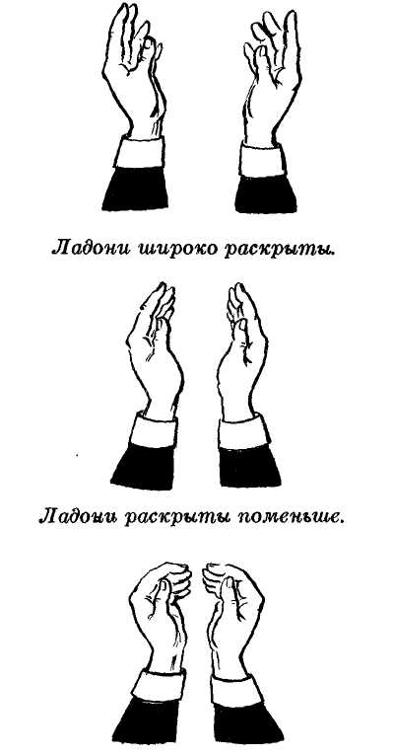*Ладони слегка раскрыты*

Можно предложить упражнения, направленные на управление пальцами рук. Взрослый говорит: «Поиграем пальчиками. Сожми пальчики в кулачки, разожми пальчики. Еще раз!» и т. д. Это упражнение условно назовем «Сожми — открой». При этом ладони повернуты тыльной стороной к полу или друг к другу.

Есть упражнения, которые включены в образный контекст и проводятся в форме загадок или со словесным сопровождением. Например, упражнение «Падают листья». Взрослый вместе с ребенком плавно опускают руки сверху вниз со словами:

Падают, падают листья,

В нашем саду листопад,

Желтые, красные листья

По ветру вьются, летят.

Аналогичное упражнение «Дождик капает». При этом руки могут выполнять более резкие, отрывистые движения.

Дождик капает,

Дождик капает,

Вниз, вниз, вниз.

Можно повторить упражнение «Открой — сожми» как «Две избушки». Дети держат руки, сжатые в кулаки, перед собой, а потом со словами: «Открой окна, впусти свет» — разжимают пальцы.

И самое трудное упражнение — «Мои пальчики». Когда вы увидите, что со всеми предыдущими упражнениями дети справились (ведь они повторяются три-пять раз каждое), предложите поиграть в игру «Мои пальчики». Взрослый просит детей сжать пальцы в кулаки и вместе с ним выполнять действия под слова: «Этот пальчик — дедушка *(отжать большой палец),* этот пальчик — бабушка *(от--жать указательный),* этот пальчик — папочка *(средний),* этот пальчик — мамочка *(безымянный),* этот пальчик — деточка *(мизинец)».* Взрослый хвалит детей: «Вот вы и показали, что это ваши пальчики и они вас слушаются».

С детьми четырех лет проводятся такие же упражнения, но они усложняются. Например, упражнение «Два маленьких дрозда». Руки детей сжаты в кулачки. Они произносят слова и выполняют действия. «На ветке сидят два маленьких дрозда — Пит и Поль *(руки перед собой сжаты в кулаки, большой палец поднят вверх).* Улетай, Пит! Улетай, Поль!» *(Дети то прячут пальцы, то вновь их показывают.)*

Очень хорошо проходит игра «Кого встретили в лесу?» Взрослый предлагает ойти в лес погулять. В лесу дети встречают зайца (два пальца — указательный и средний — подняты вверх, остальные соединены). Взрослый говорит: «Это ушки зайца, и он скачет по дорожке — прыг-скок, прыг-скок, ушками — хлоп-хлоп» (имитируют движения).

Дети повторяют упражнение вслед за взрослым несколько раз. Дальше идут по лесу и встречают оленя (руки подняты над головой, все пальцы раскрыты и напряжены). Это не у всех сразу получается, надо помочь — принести зеркало, посмотреть друг на друга — у кого рога оленьи лучше? Можно походить, как олень: важно, гордо, высоко поднимая ноги, поворачивая голову в стороны.

Дети идут дальше и встречают черепаху: пальцы одной руки вместе, большой палец отстранен. Дети его то прячут, то снова показывают, изображая черепаху. Можно изобразить змею — большой палец выставить из-под сжатого кулачка и двигать им как головкой змеи.

Хорошо, когда образы, создаваемые взрослым, разыгрываются с помощью «теневого театра». Тогда они оживают, и ребенок с удовольствием следит за их движениями, стараясь повторить самостоятельно. Кроме того, лучше облекать эти ситуации в какой-нибудь сюжет, придуманный вами.

Игра «Улей» посложнее других и требует от ребенка уже определенных умений в управлении своими руками. Взрослый говорит, что кулачки — это ульи, там живут пчелы. Пчелы вылетают собирать нектар. Вылетают по одной: сначала маленькая пчелка (мизинец отжимается), потом побольше (безымянный распрямляется), еще больше (средний), большая (указательный), самая большая (большой). Игра «Мои пальчики», в которую дети играли в три года, когда надо было разжимать пальцы, начиная с большого, — гораздо легче. А отжимать пальчики начиная с мизинца намного труднее. Это надо учесть. Кроме того, некоторым детям трудно выполнять его синхронно обеими руками. Бывают случаи, когда дети могут выполнить его только поочередно: сначала одной рукой, потом другой. Это не страшно, пусть так выполняют, потом получится. Главное — снять излишнее напряжение и управлять пальцами своих рук. Словесное сопровождение может быть разным (стихи, истории про Винни-Пуха и пчел, сказки), но для нас важно, что «пчелы» при этом жужжат, т. е. дети интонационно выделяют звук «ж».

Позднее можно познакомить детей с упражнением «Яблонька». Дети произносят стихотворение и сопровождают слова определенными движениями рук.

«У дороги яблонька стоит (руки сплетены над головой),

На ветке яблочко висит (запястья вместе, пальцы закруглены и слегка разведены).

Сильно ветку я потряс руки сплетены и двигаются вперед и назад).

Вот и яблочко у нас ' руки перед собой, запястья вместе, пальцы как бы держат

яблочко),

В сладко яблочко вопьюсь (запястья соединены, руки врозь).

Ой, какой приятный вкус!» (поглаживание ладошкой по животу с удовольствием).

Это упражнение очень нравится детям. Сначала они выполняют его вместе со взрослым, потом сами.

Можно также предложить поиграть в «Бабочку». Дети как будто увидели бабочку. Руки над головой, кисти рук повернуты друг к другу наружной стороной, а пальцы свободно машут, как крыльями, имитируя движения летающей бабочки. Затем бабочка села отдохнуть на цветок — руки перед собой, запястья вместе, ладони тоже. Движение не всегда удается, так как, чтобы повернуть кисти наружной стороной друг к другу, надо совершить немалое усилие. При этом еще «помахать крыльями». Надо сказать, что эти затруднения не уменьшают заинтересованность 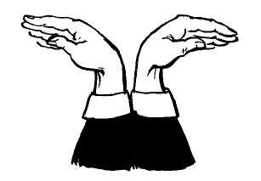детей в стремлении изобразить бабочку.

Еще мы выбрали такое упражнение, как «Волна». Дети читают стихотворение:

Плывет, плывет кораблик,

Кораблик золотой.

Везет, везет подарки,

Подарки нам с тобой.

Одновременно ритмично двигают сплетенными в кистях руками перед собой, имитируя движения волны.

Понравившиеся упражнения дети повторяют в любое время.

Занятия по подготовке руки к письму у старших дошкольников построены по принципу включения детей в целостную мотивированную для них деятельность. Учитывается их эмоциональность, стремление к взаимным контактам.